Приемные экзаменационные требования
по специальности «Инструментальное исполнительство» (специализация «Оркестровые духовые и ударные инструменты»)
1. ЭКЗАМЕН ПО СПЕЦИАЛЬНОСТИ состоит из следующих разделов:
- исполнение программы на основном (специальном) музыкальном инструменте;
- коллоквиум.
Специальный инструмент
На экзамене по специальности абитуриент должен играть гаммы (до трех знаков включительно), тоническое трезвучие и его обращения, доминантсептаккорд в мажоре и уменьшенный септаккорд VII ступени в миноре, один этюд наизусть или пять по нотам, исполнить произведение крупной формы или два произведения малой формы, одно из которых виртуозного характера.

Варианты программ

Флейта
Этюды из сборников: Э. Келлер. 12 этюдов, II и III тетради.
В. Платонов. 24 этюда.
Ф. Томашевский. 4-я тетрадь.
Этюды Ю. Ягудина, В. Цыбина и др. этюды соответствующей трудности.
Произведения: И. -С. Бах. Сонаты №4, 17.
Концерты: И. Гайдна, В. -А. Моцарта.
В. Цыбин. Концертные аллегро № 1, 2, 3 и др.
И. Плейель. Концерт c-dur.
Б. Ромберг. Концерт h-moll.

Гобой
Этюды из сборников: Ф. Ферлинг - 48 этюдов, К. Милле - 15 этюдов. Этюды И. Пушечникова, И. Люфта, Н. Назарова и др.
Произведения: концерты И. Гайдна, В. Моцарта, Г. Генделя, сонаты
Г. Телемана, произведения современных отечественных и зарубежных композиторов.

Кларнет
Этюды из сборников: К. Берман, 4-я тетрадь, А. Штарк - 40 этюдов,
С. Розанов - этюды из "Школы игры на кларнете", Г. Клозе - этюды.
Произведения: К. М. Вебер - Концерт, Концертино, Вариации. Н. А. Римский-Корсаков - Концерт; сочинения современных отечественных и зарубежных композиторов.
Саксофон
Этюды из сборников: А. Ривчун - 40 этюдов, М. Мюль - этюды, Л. Михайлов - "Школа игры на саксофоне" (раздел "Этюды").
Произведения: Концерты: А. Глазунов - Концерт, М. Готлиб - Концерт, Ж. Ибер -Концертино.

Фагот
Этюды из сборников: Ю. Вайсендорн, А. Богданов.
Произведения: К. М. Вебер - Концерт, Б. Дварионас - Тема с вариациями,
В. Моцарт - Концерт, А. Баланчивадзе - Концертино и т. д.

Валторна
Этюды из сборников: К. Копраш, Г. Клинг, Ж. Галле.
Произведения: концерты И.Гайдна, В.Моцарта, Р.Штрауса; сонаты Л. Бетховена, Г. Генделя, Л. Керубини; Концерт Р. Глиэра и др.

Труба
Этюды из сборников: В. Вурм, В. Брандт, О. Беме, Ж. Арбан (Раздел этюдов из "Школы игры на трубе или корнет-а-пистоне").
Произведения: концерты А. Гедике, С. Василенко, А. Пахмутовой, В. Пескина, Г. Томази, 3. Кржичека. Концертино А. Жоливе и т. д.

Тромбон
Этюды из сборников: В. Блажевич. "Школа игры на тромбоне", Рейхе "Избранные этюды" под редакцией В. Г. Венгловского, т. 1, 2. Этюды зарубежных авторов под редакцией Н. Г. Филиппова.
Произведения: Концерты В. Блажевича, Концертино Ф. Давида; Б. Марчелло - Соната, Н. Римский-Корсаков - Концерт, А. Нестеров - Концерт, К. Сен-Санс - Каватина и др.

Туба
Этюды из сборников: В. Блажевич, Б. Григорьев, К. Копраш, С. Васильев.
Произведения: Концерты А. Нестерова, Я. Куцира, Р. Уильямса, Д. Ибера, В. Струкова, О. Шмидта, В. Блажевича, И. Гуммеля, Ю. Якобсона.

Малый барабан.
Поступающий должен исполнить:
- тремоло в различных динамических нюансах, "двойки" в различных комбинациях, с ускорением темпа, с переходом к дроби, с возвращением к первоначальному движению;
- один этюд, например: В. Осейчук. Ритмические этюды;
- прочитать с листа ритмические этюды с употреблением синкоп,
пауз и других сложных ритмических фигур, уметь использовать различные нюансы.

Литавры
-одиночные удары в различных ритмических фигурах с переходом на другую литавру, с ускорением и замедлением, тремоло от пианиссимо до фортиссимо и другие нюансы;
- ритмический этюд (например, Б. Осадчук). Ритмические этюды,
оркестровые записки, прочитать с листа ритмические комбинации.
Кроме того, поступающий должен уметь настраивать и перестраивать литавры.

Ксилофон или маримбофон
-один этюд наизусть, например: Н. Платонов - 30 этюдов для флейты, В. Купинский - "Школа игры на ксилофоне";
- одну или две части концерта или сонаты, или две пьесы
виртуозного характера в сопровождении фортепиано. Например: И. -С. Бах. Концерт для скрипки ми мажор; В. Моцарт. Концерт для скрипки; П. Чайковский. Русский танец; Д Лобковский. Концертная пьеса для ксилофона и т. д.

Коллоквиум
Коллоквиум должен способствовать выявлению общекультурного уровня абитуриента, его музыкальной эрудиции, знаний по методике преподавания специальных дисциплин, владения музыкальной терминологией, правильного представления о стилистике исполняемых на экзамене произведений и о творческом портрете их авторов.

2. ЭКЗАМЕН ПО МУЗЫКАЛЬНО-ТЕОРЕТИЧЕСКИМ ДИСЦИПЛИНАМ состоит из следующих разделов:
- сольфеджио (письменно и устно),
- гармония (письменно и устно)
- игра на фортепиано модуляций в тональности диатонического родства

Требования по сольфеджио:
1. Написать на основе десяти проигрываний одноголосный диктант в форме периода с включением альтераций, хроматизмов, отклонений в тональности 1 степени родства, ритмических фигур: триолей, синкоп, пунктирного ритма. Время выполнения- 25 мин.
Пример диктанта:
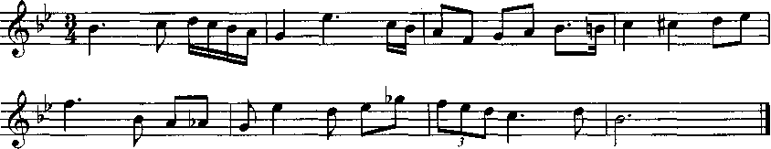

2. Петь и определять на слух:
а) гаммы трех видов мажора и минора, ступени гамм (диатонические и альтерированные);
б) интервалы - тритоны и характерные гармонического мажора и минора; диатонические интервалы в пределах октавы (отдельно взятые и цепочки 2-4) в тональности и вне тональности;
в) аккорды ( в четырехголосном изложении): мажорные и минорные трезвучия и их обращения; малый мажорный, малый минорный, малый с ум. квинтой, уменьшенный септаккорд с обращениями и разрешениями от звука и в тональности;
г) модулирующее построение (7-10 аккордов) в тональность 1 степени родства;
д) прочитать с листа одноголосный пример с включением альтераций, хроматизмов, отклонений в тональности 1 степени родства в простых и сложных размерах с применением синкоп, триолей. Примерная трудность: А. Рубец №№ 90-120.

Требования по гармонии:
Гармонизовать мелодию в форме периода с использованием средств, изученных по курсу гармонии в музыкальном училище (с включением отклонений и модуляции в тональности 1 степени родства). Время выполнения – 90 мин.

- Пример мелодии для гармонизации:
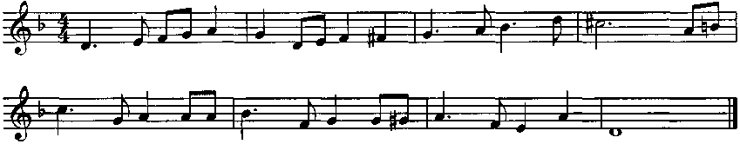
2. Сыграть в четырехголосном изложении:
а) модуляцию в форме периода в тональность 1 степени родства (возможно включение отклонений в промежуточные тональности). Исходная и конечная тональности указываются в билете;
б) секвенцию (диатоническую или хроматическую) предложенного гармонического оборота, содержащего септаккорды II, VII и V ступеней. Гармонический оборот в нотном изложении и исходная тональность указываются в билете.
Пример звена секвенции:

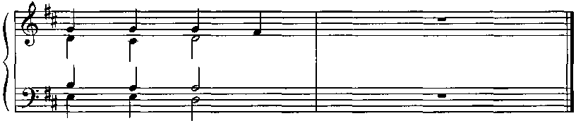
- Сделать гармонический анализ (с предварительной подготовкой) произведения или его фрагмента с определением формы, синтаксиса, тонального плана, функций аккордов. В качестве материала для анализа может быть предложена фортепианная литература (медленные части сонат И. Гайдна, В.-А. Моцарта, Л. Бетховена) и оригинальная литература.

